Le Vert Pascal Pragnères tire à boulets rouges sur le circuit nouvelle mouture
Publié le 15/10/2015 à 03:52, Mis à jour le 15/10/2015 à 07:37 Environnement
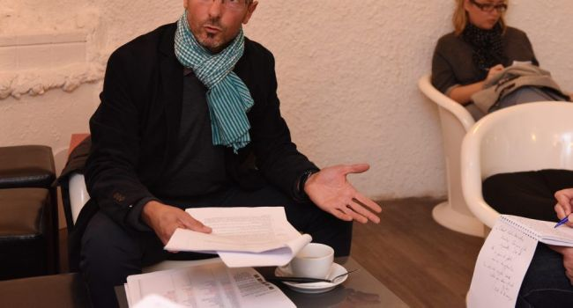
Pascal Pragnères lance un combat contre les gestionnaires du circuit./ Photo DDM, Marie-Pierre Volle.
Hier après-midi, c'est un Pascal Pragnères (élu municipal Europe écologie les Verts) très offensif contre les nouveaux gestionnaires du circuit d'Albi, qui est monté au créneau.
«Il faut aujourd'hui arrêter les abus. Déjà, avec la liquidation de l'ancienne structure, la convention est devenue caduque. Avant, il était autorisé 12 jours bruyants par an. Pour le reste, les gestionnaires ne devaient pas dépasser, à l'extérieur de l'enceinte, les normes sur le bruit imposé par la santé publique (5% supérieurs à la normale).»

«Le circuit pourra être utilisé 353 jours par an»
L'élu renchérit : «Aujourd'hui, tout a changé. La nouvelle homologation, intègre les normes de la fédération automobile et non celle de la santé publique. En résumé, il sera possible pour les gestionnaires, d'utiliser le circuit 353 par an (en comptant les 12 jours bruyants) avec un seuil de 95 décibels. C'est inacceptable.»
Du coup, Pascal Pragnères a déjà déposé un recours au tribunal d'administratif, pour casser le contrat de concession car «la situation des riverains n'est plus tenable».
Il annonce aussi que «déjà 160 plaintes ont été déposées en gendarmerie, commissariat, mais aussi au procureur de la république. Ce n'est qu'un début. Il n'y a pas que le Séquestre. Demandez aux habitants de la Maladrerie. Eux aussi sont victimes du bruit durant les compétitions. N'oublions pas que dans un rayon de 1 000 mètres autour du circuit, on compte 6 000 habitants.»

Transparence exigée
Enfin le militant écologiste s'insurge contre un fait, qui selon lui, s'est déroulé durant le week-end du Superbike (25 au 27 septembre). «Il est écrit et imposé par la préfecture, que la sécurité sur le site du circuit, doit être réalisée par une société privée, payée par les gestionnaires. Or beaucoup de spectateurs ont vu des gendarmes en tenue s'occuper de cette sécurité. Nous avons même des photos qui le prouvent.»
Pascal Pragnères demande la transparence. «Cette mobilisation de la force publique a été rémunérée? Apparemment non. Aucune convention n'a été signée avec elle. Avec tous les problèmes de sécurité qui se posent aujourd'hui dans notre pays, on peut objectivement se demander ce qu'ils faisaient là. J'attends aujourd'hui des réponses des gestionnaires du circuit et des officiers de gendarmerie, sur ce fait grave.»

